- BRAND DIRECTION
Positioning Target:
SLF sebagai “Solusi Cepat & Transparan untuk Legalitas Bangunan” yang menghadirkan pengalaman modern, jelas, dan bebas kerumitan.
Core Promise:
Memastikan klien mendapatkan kejelasan teknis tanpa bahasa rumit, dengan proses yang lebih cepat dan dipandu secara konsultatif.
Reason to Believe:
- Pendekatan edukatif (konten + konsultasi).
- Alur layanan jelas dan mudah dipahami.
- Penggunaan visual modern yang membedakan dari kompetitor yang cenderung statis.
Brand Personality:
- Modern
- Reliable
- Educative
- Human-friendly
- Slightly technical but approachable
Opportunity Narrative:
Industri SLF umumnya “jadul” dan informatif pasif. Brand ini hadir sebagai pionir experience-driven compliance service—informasi lebih jelas, alur lebih modern, interaksi lebih manusiawi.

- MESSAGING PILLARS
Sederhana dan usable untuk Instagram, website, maupun SEO.
- Educate: “SLF Made Simple”
Menjelaskan aturan, risiko, manfaat SLF, jenis bangunan, syarat, timeline.
Tujuan: membangun trust dan mengurangi kebingungan.
- Process Transparency
Visualisasi langkah layanan, contoh dokumen, alur komunikasi, estimasi waktu.
Tujuan: membuat calon klien merasa aman.
- Speed & Efficiency
Menunjukkan bagaimana layanan mempercepat legalitas, apa yang dipangkas, apa yang disederhanakan.
- Advisory & Human Touch
Highlight konsultasi, pendampingan, case-by-case guidance.
Tujuan: menambah kedekatan dan rasa “dibantu”.
- Compliance Authority
Tone profesional berbasis data + insight teknis dari tim ahli.
Tujuan: menaikkan kredibilitas.

- DIGITAL USER JOURNEY
Membuat funnel yang smooth dan mengurangi friction.
- Discover → Awareness
User mencari “SLF”, “legalitas bangunan”, “IMB”, “sertifikat laik fungsi”.
Masuk lewat: SEO, konten edukasi Instagram, Google Maps.
Contoh : Konten yang mendorong orang mencari tahu:
Carousel edukasi: “Apa itu SLF?”
Reels 30 detik: “3 hal yang bikin SLF ditolak”
Google Business: foto kantor, tim, dan CTA “Konsultasi Gratis 5 Menit”
Output visual: warna cerah kuning → “scroll-stopper”, ikon hijau biru → konsisten brand.
- Learn → Understanding
User membuka website.
Melihat:
- Penjelasan apa itu SLF (non-teknis).
- Contoh kasus real.
- Estimasi biaya dan waktu.
- CTA sederhana: “Konsultasi Gratis 5 Menit”.
Contoh : Hero yang direkomendasikan:
“Sertifikat Laik Fungsi Tanpa Kerumitan — Konsultasi Gratis 5 Menit.”
Elemen layar 1:
- CTA WhatsApp besar (1 langkah, tanpa form).
- Penjelasan SLF non-teknis dalam 3 poin.
- Logo SLF utama + “Powered by [Logo PT]”.
Elemen layar 2:
- Ilustrasi proses 4 langkah.
- Estimasi waktu (range, bukan angka pasti).
- Checklist “Apa yang perlu disiapkan”.
- Evaluate → Trust Building
User scroll lebih dalam.
Menemukan:
- Testimoni (foto kecil + inisial, bukan full identity).
- Before–after dokumen (blur data sensitif).
- SOP proses singkat
- “Siapa kami?” dengan foto tim profesional.
- Case study mini.
- Kredensial tim
- FAQ interaktif
Tone: hijau dominan → profesional & stabil.
- Decide → Conversion
User memilih jalur cepat via:
- CTA WhatsApp
- CTA “Jadwalkan Konsultasi”
- Download checklist pra-SLF
Saran : Minim friction harus memenuhi: 1 klik → WhatsApp.
Bentuk final CTA:
- “Konsultasi Gratis 5 Menit via WhatsApp” (besar & sticky di mobile).
- Checklist PDF (gratis) → memancing user yang belum siap langsung konsultasi.
Bot-flow WhatsApp:
- Sambutan otomatis: “Halo! Ingin cek kemungkinan SLF untuk bangunan Anda?”
- Tombol cepat:
  - “Cek Kelayakan”
  - “Butuh Estimasi Biaya”
  - “Tanya Syarat Dokumen”
- Reassure → Follow-up
Setelah chat masuk, kirim file pendamping seperti:
- Mini guide “Apa yang disiapkan sebelum audit SLF”
- Penjelasan timeline
Ini mempercepat closing.
1-LINE BRAND IMPACT (baku untuk deck/portfolio)
“Transformasi SLF menjadi brand modern yang cepat, transparan, dan edukatif — dengan visual identity konsisten dan funnel digital yang mengurangi friction dari awareness hingga konversi.”

- RINGKASAN VISUAL IDENTITY — “Modern, Clean, Trustable”
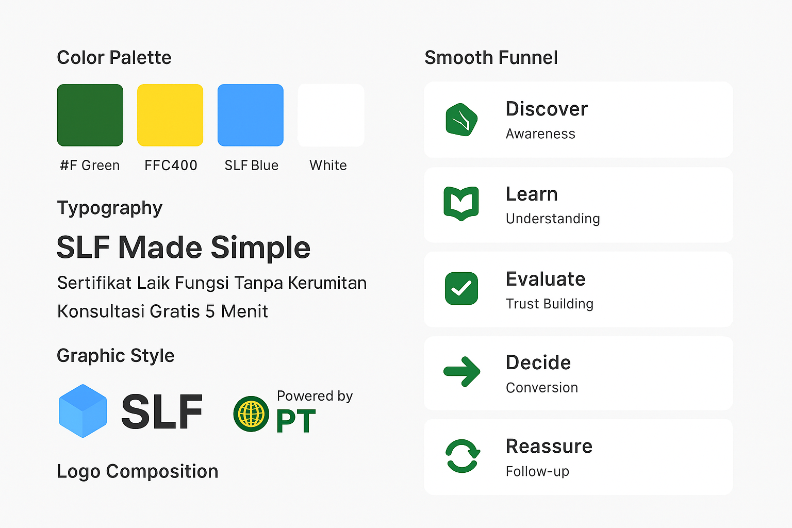
  - Warna Utama (Palette)
Mengambil tone dari kedua logo (hijau–kuning + biru), lalu menyederhanakan menjadi sistem modern:
Fungsi | Warna | Keterangan
Brand Primary | Hijau SLF (stabil, profesional) | Untuk header, ikon, CTA sekunder
Highlight / Energy | Kuning PT (visibility, energi) | Untuk accent, garis, badge “fast process”
Professional Tone | Biru SLF (teknis, modern) | Untuk heading, komponen interface
Netral | Putih & Abu-abu | Untuk background, kartu, readability
Prinsip: 60% putih/abu, 30% hijau, 10% kuning–biru (aksen) → tampilan lebih modern & tidak penuh.

  - Tipografi
Saran font modern & pemerintah-friendly:
- Heading: Inter / Poppins – SemiBold
- Body: Inter / Source Sans Pro – Regular
- Numeric / Teknis: Roboto Mono (opsional, jika butuh tampilkan data teknis)
Tone: clean, jelas, tidak “konsultan rumit”.

  - Style Grafis
Agar konsisten dengan brand direction dari dokumen:
- Gaya bentuk: Geometrik, garis presisi (selaras dengan bentuk globe & kubus persegi pada logo).
- Ilustrasi: Line-based minimalis (untuk alur proses & diagram SLF).
- Ikonografi: Rounded corners → lebih human-friendly.
- Foto: Properti, gedung, tim audit lapangan → meningkatkan trust.

  - Komposisi Logo
Gunakan aturan berikut:
- Logo PT = corporate backbone → dipakai untuk legal, invoice, footer web.
- Logo SLF (kubus biru) = brand service → dipakai sebagai wajah layanan (hero website, sosial media, edukasi).
- Aturan gabung logo: Jangan tempel berdampingan padat. Gunakan layout “endorsed by”:
- [Logo SLF]
- Powered by [Logo PT]
→ Lebih clean, tidak menumpuk.

COPYWRITING UTAMA (Sesuai Framework)
Brand Promise (Baku)
“SLF lebih cepat, transparan, dan tanpa bahasa teknis yang membingungkan.”
3 Pesan Inti
- SLF Made Simple (edukasi yang dipermudah)
- Proses yang Jelas & Transparan
- Pendampingan Ahli dari Awal sampai Terbit

- CHANNEL STRATEGY
Untuk memaksimalkan hybrid skill kamu: data → konten → web → brand.
  - Website (Conversion Core)
- Hero: “SLF lebih cepat dan transparan”
- CTA besar: “Konsultasi Gratis 5 Menit via WhatsApp”
- 3 konten edukatif wajib di homepage
- Simpan semua dokumen di Google Drive lalu embed/form link
  - Instagram (Visibility Engine)
- Carousel edukatif
- Case breakdown
- Q&A compliance
- Visual consistency hijau–kuning
- Format Reels: “SLF dalam 30 detik”, “5 kesalahan umum legalitas bangunan”
  - SEO (Long-Term Trust)
- Artikel: “Apa itu SLF dan mengapa penting?”
- Artikel: “Checklist sebelum audit SLF”
- Artikel: “Perbedaan SLF vs IMB”
  - WhatsApp (Conversion Hub)
- Chatflow cepat (template respon 1–2 menit)
- Mini guide PDF otomatis

- CONTENT ARCHITECTURE (First 30 Days)
Proporsional: edukasi 50%, proses 30%, trust 20%.
Minggu 1 – Foundation
- Apa itu SLF?
- Mengapa SLF penting?
- Proses SLF dalam 4 langkah
- Risiko tanpa SLF
- CTA edukasi: “Cek kelayakan bangunan Anda”
Minggu 2 – Process + Authority
- Checklist dokumen
- Contoh case (tanpa data sensitif)
- Penjelasan timeline
- Perbedaan SLF & PBG
- Mini testimonial
Minggu 3 – Human Touch
- Behind the scenes
- Cara konsultasi dilakukan
- Q&A
- Edukasi ringan “SLF myths”
Minggu 4 – Conversion
- Penawaran konsultasi gratis
- “Berapa lama proses SLF sebenarnya?”
- “3 hal yang mempercepat approval”
- CTA kuat ke WhatsApp

7. IMPACT STATEMENT
Kamu butuh satu kalimat yang jadi jangkar narasi di portfolio hybrid kamu.
Impact:
“Transformasi brand digital SLF menghasilkan pengalaman layanan yang lebih cepat, lebih transparan, dan meningkatkan kepercayaan klien melalui edukasi modern dan funnel konversi yang efisien.”
Statement ini akan menguatkan ceritamu saat menjelaskan proses end-to-end:
riset → analisis brand gap → redesign → konten → web → SEO → konversi.

